

**Programação em Lógica**

Relatório Intercalar

Íris

João Carlos Sousa Barros - 201105492

Luís Miguel Guimas Marques – 201104354

# Íris

## História

O jogo Íris foi criado pelo designer Craig Duncan em 2019.

É um jogo de estratégia abstrato jogado somente por duas pessoas num tabuleiro hexagonal com células hexagonais.

No perímetro do tabuleiro as células são coloridas e o interior são neutras/cinzentas.

O objetivo do jogo é formar um grupo de peças adjacentes entre si desde uma célula colorida a outra.

Sendo um jogo recente e com pouca popularidade não há muita informação disponível.

## Regras

### Ínicio

O jogador 1 joga com peças pretas e o jogador 2 joga com peças brancas.

Inicialmente o tabuleiro está vazio.

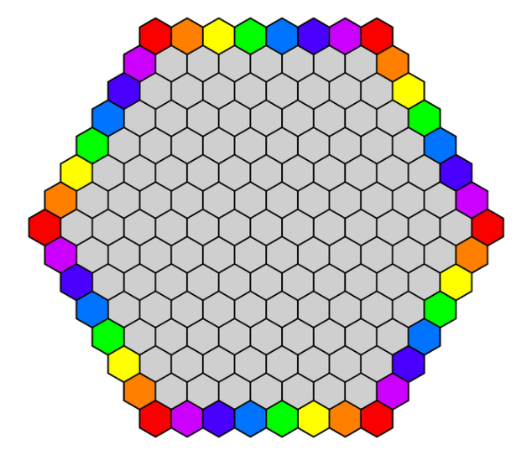

**Figura 1:** Tabuleiro

### Primeira jogada

No primeiro turno o jogador que começa só lhe é permitido colocar uma peça numa única célula neutra. Nos seguintes turnos a começar no segundo turno pelo outro jogador, cada jogada é feita com duas peças.

### Após a primeira jogada

#### Colocação das peças

A peça pode ser colocada numa célula colorida ou neutra.

Se a primeira peça for colocada numa célula colorida a segunda peça obrigatoriamente terá de ser colocada na célula oposta colorida. Como mostrado na figura 2.

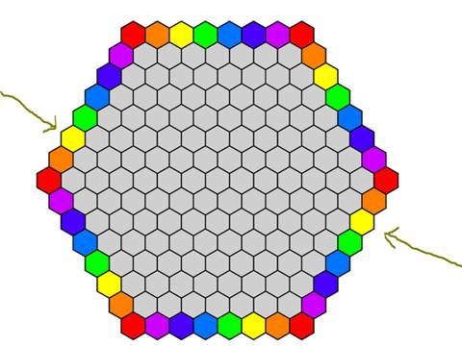

**Figura 2**

Se a primeira peça for jogada numa célula neutra, a segunda peça obrigatoriamente terá de ser jogada numa célula neutra não adjacente à primeira. Como é mostrado na figura 3, a preto é a primeira peça e os pontos vermelhos são células proibidas para a segunda peça.

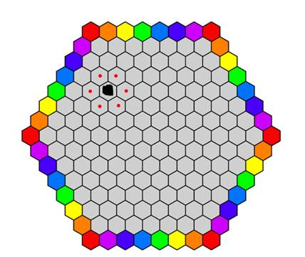

**Figura 3**

### Tabuleiro cheio

O jogo termina quando o tabuleiro fica cheio (não há mais hipóteses de jogada) ou quando ambos os jogadores passam. Com jogadores mais experimentes o tabuleiro não chega a ficar cheio uma vez que o jogador perdedor se apercebe que já não tem hipótese de ganhar e terminam ambos passando.

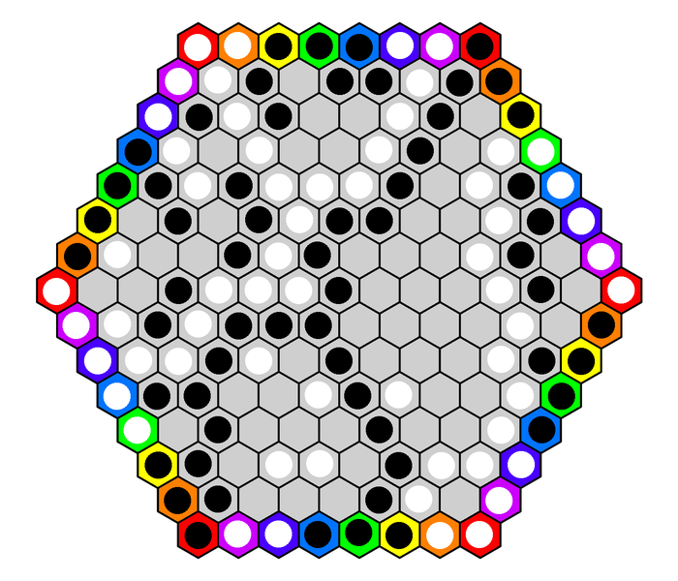

**Figura 4:** Tabuleiro cheio

## Pontuação

Terminando o jogo a contagem dos pontos é feita agrupando as peças adjacentes sendo que apenas as peças coloridas são contabilizadas.

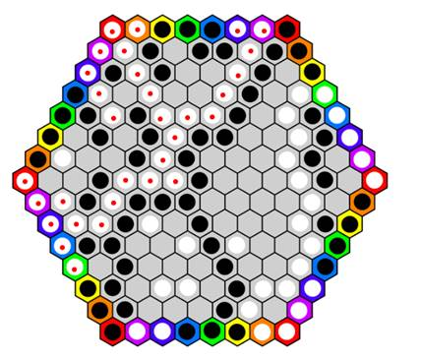

A contagem de pontos é feita considerando a linha contínua que agrupa um maior número de peças coloridas. Caso ambos os jogadores tenham a maior linha com o mesmo número de peças coloridas verifica-se a linha seguinte até um jogador ter uma linha com mais peças coloridas que o adversário.

Na imagem em cima o jogador branco consegui fazer uma linha contínua agrupando 11 peças coloridas, como representado com os pontos vermelhos.

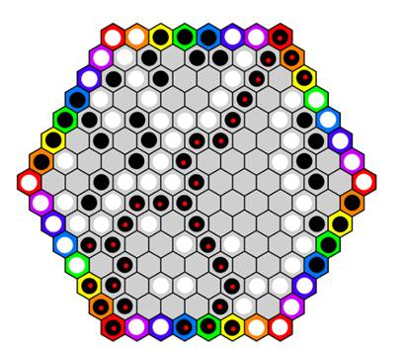

Neste caso o jogador preto conseguiu na sua maior linha agrupar 9 peças coloridas.

Neste exemplo o jogador branco ganha o jogo.

### Empates

Caso ambos os jogadores tenham o mesmo número de pontos na sua maior linha, o desempate é feito pela segunda maior linha e assim sucessivamente.

Suponhamos que o jogador branco tem grupos com a seguinte pontuação: [9, 7, 3, 3] e o jogador preto: [9, 7, 4]. Neste exemplo apesar de o jogador branco ter mais peças coloridas, como os dois primeiros grupos têm a mesma pontuação e o jogador preto tem mais peças no terceiro grupo, o jogador preto é o vencedor. ~

## Curiosidades

Este jogo nunca termina em empate.

Como o tabuleiro é um hexágono o jogo vai sempre terminar com 7 grupos diferentes, o que implica que é impossível ambos os jogadores tenham o mesmo número de grupos. Este teorema é mais aprofundado pelo físico e criador de jogos Craige Schensted mais conhecido por Ea Ea.